**交通路线及场地图**

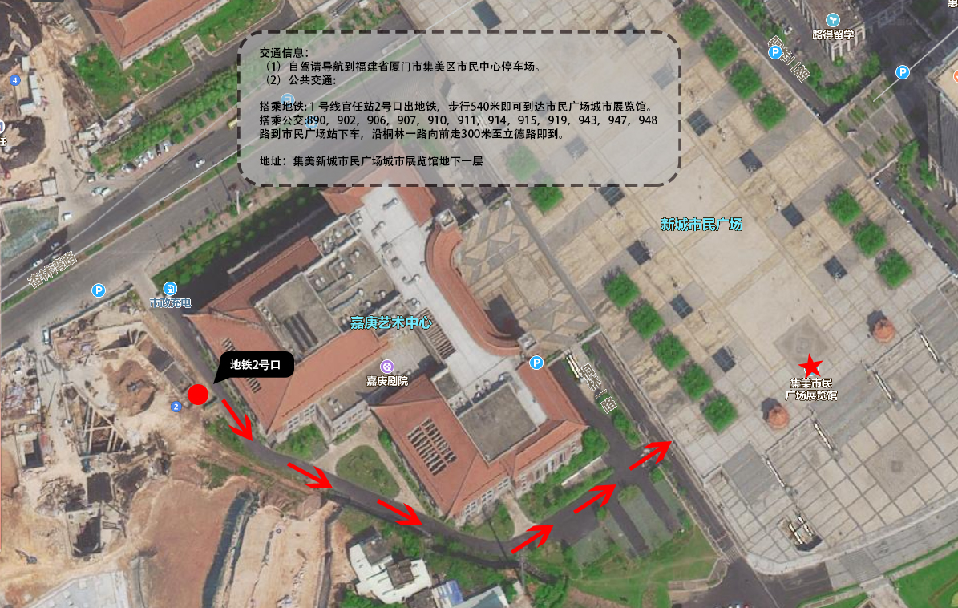

【地址】

  厦门市集美新城市民广场城市展览馆地下一层

【交通】

（1）自驾请导航到福建省厦门市集美区市民中心停车场。

（2）公共交通:

搭乘地铁: 1 号线官任站2号口出地铁，步行540米即可到达市民广场城市展览馆。

搭乘公交:890，902，906，907，910，911，914，915，919，943，947，948路到市民广场站下车，沿桐林一路向前走300米至立德路即到。